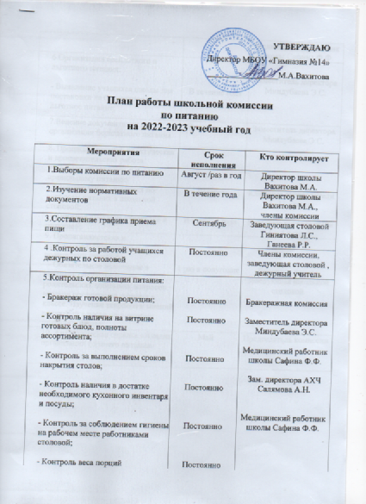
 |  | Медицинский работник школы Сафина Ф.Ф.
6.Организация бесплатного и льготного питания:  - Выявление учащихся школы для постановки на бесплатное и льготное питание; | В течение года | Зам.директора  Миндубаева Э.С.
7.Ведение документации по организации бесплатного питания | В течение года | Зам.директора  Миндубаева Э.С.
8. Пропагандистская, практическая и просветительская работа учащихся по здоровому и правильному питанию  - Анкетирование учащихся по вопросам питания в школьной столовой;  - Книжная выставка «Здоровье и питание»; | Декабрь  В течение года | Классные руководители  5 -11 классы  Классные руководители  1 – 4 классы
9. Пропагандистская и просветительская работа с родителями учащихся  - Обязательное включение в перечень обсуждаемых на родительских собраниях вопросов анализа организации питания в классе. Изучение запросов и мнений родителей в части организации питания в школе. | 1 раз в полугодие | Директор школы,  Заведующая школьной столовой
10. Аналитическая справка «Анализ организации горячего питания» | Май | Председатель комиссии

